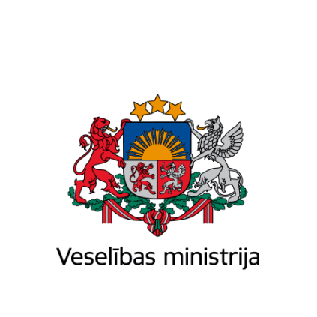
Brīvības iela 72, Rīga, LV-1011, tālr. 67876000, fakss 67876002, e-pasts vm@vm.gov.lv, www.vm.gov.lv
Rīgā

Datums skatāms laika zīmogā Nr. {{ DOKREGNUMURS}}
Valsts kancelejai

Par Latvijas nacionālās pozīcijas projektu par priekšlikumu Eiropas Parlamenta un Padomes Regulai par mazgāšanas līdzekļiem un virsmaktīvajām vielām, ar ko groza Regulu (ES) 2019/1020 un atceļ Regulu (EK) Nr. 648/2004

Pamatojoties uz Ministru kabineta 2021.gada 7.septembra noteikumu Nr.606 "Ministru kabineta kārtības rullis" 43.punktu, iesniedzu izskatīšanai 2024.gada 27.februāra Ministru kabineta sēdē Latvijas nacionālās pozīcijas projektu par priekšlikumu Eiropas Parlamenta un Padomes Regulai par mazgāšanas līdzekļiem un virsmaktīvajām vielām, ar ko groza Regulu (ES) 2019/1020 un atceļ Regulu (EK) Nr. 648/2004.
Iesniegšanas pamatojums | 2021.gada 7.septembra noteikumu Nr.606 "Ministru kabineta kārtības rullis" 43.punkts.
Valsts sekretāru sanāksmes datums un numurs | Nav attiecināms
Informācija par saskaņojumiem | Pozīcijas projekts saskaņots ar Ārlietu ministriju, Tieslietu ministriju, Finanšu ministriju, Vides aizsardzības un reģionālās attīstības ministriju, Ekonomikas ministriju
Informācija par saskaņojumu ar Eiropas Savienības institūcijām | Nav attiecināms
Politikas joma | Veselības politika
Atbildīgā amatpersona | Ludis Pauliņš, Veselības ministrijas Eiropas lietu un starptautiskās sadarbības departamenta vecākais referents
Uzaicināmās personas | Anita Segliņa - Veselības ministrijas Vides veselības nodaļas vadītāja
Projekta ierobežotas lietošanas statuss | Pozīcijas projektam ir ierobežotas pieejamības statuss. Pavadvēstulei un protokollēmuma projektam nav ierobežotas pieejamības statuss.
Cita informācija | Nav attiecināms
Steidzamības kārtības pamatojums | Nav attiecināms
Jautājuma savlaicīgas neiesniegšanas iemesli | Nav attiecināms
Lēmuma pieņemšanas galīgais termiņš | Nav attiecināms

Pielikumā:
- Protokollēmuma projekts par priekšlikumu Eiropas Parlamenta un Padomes Regulai par mazgāšanas līdzekļiem un virsmaktīvajām vielām, ar ko groza Regulu (ES) 2019/1020 un atceļ Regulu (EK) Nr. 648/2004 uz 1 lpp. (datne: VMprot_190224_detergents);
- Latvijas nacionālās pozīcijas projekts par priekšlikumu Eiropas Parlamenta un Padomes Regulai par mazgāšanas līdzekļiem un virsmaktīvajām vielām, ar ko groza Regulu (ES) 2019/1020 un atceļ Regulu (EK) Nr. 648/2004 uz 7 lpp. (datne: VMpoz_190224_detergents).

Veselības ministrs | (paraksts*) | Hosams Abu Meri

Pauliņš 67876024
ludis.paulins@vm.gov.lv

